**Итоги исполнения бюджета**

**Углеродовского городского поселения**

**Красносулинского района**

**за 1 квартал 2015 год**

**Динамика поступления доходов в бюджет**

**Углеродовского городского поселения**

**Динамика поступления налоговых и неналоговых доходов бюджета Углеродовского городского поселения**

**Красносулинского района**

**\**

**Структура собственных доходов бюджета Углеродовского**

**городского поселения за 1 квартал 2015 года**

**Структура расходов бюджета Углеродовского городского поселения за 1 квартал 2015 года**

**Динамика исполнения расходов на культуру,**

**физическую культуру и спорт**

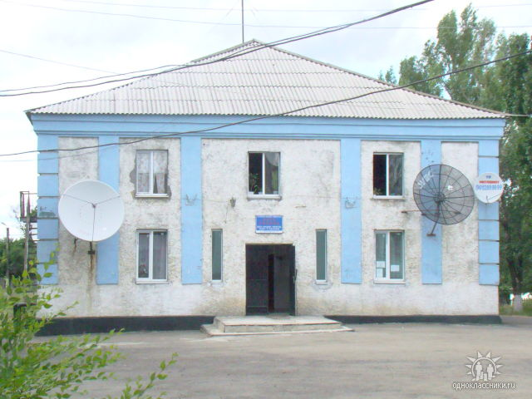

***(в тыс. рублей)***

**Доля муниципальных программ в общем объеме**

**расходов за 1 квартал 2015 года**



**Расходы на реализацию муниципальных программ**

**Углеродовского городского поселения**

**Красносулинского района за 1 квартал 2015 года**

|  |  |  |  |  |
| --- | --- | --- | --- | --- |
| **№ п/п** | **Наименование программы** | **Плановые назначения** | **Фактическое исполнение** | **Процент выполнения** |
| **1** | **«Управление муниципальными финансами»** | **3 010,7** | **610,5** | **20,3%** |
| **2** | **"Развитие культуры, физической культуры и спорта"** | **2 136,6** | **779,1** | **36,5%** |
| **3** | **"Защита населения и территории от чрезвычайных ситуаций, обеспечение пожарной безопасности и безопасности людей на водных объектах"** | **117,7** | **22,8** | **19,4%** |
| **4** | **"Развитие транспортной системы"** | **571,5** | **-** | **-** |
| **5** | **"Благоустройство территории и жилищно-коммунальное хозяйство"** | **1 944,9** | **101,9** | **5,2%** |
| **6** | **"Муниципальная политика"** | **57,0** | **24,1** | **42,3%** |
| **В С Е Г О :** | | **7 838,4** | **1 538,5** | **19,6%** |

***(в тыс. рублей)***